# 课程预习报告

电气2011班 熊晨阳 U202012684

1. 预习目标

1.1对这门课的期望

了解到这是学校开设的软件工程训练营，想要接触并稍微了解一下python建立模型如何用于现实生活工作之中，能够简单学习一下模型的建立和训练。

1.2对人工智能的理解

人工智能（Artificial Intelligence），[英文](https://link.zhihu.com/?target=https://baike.baidu.com/item/%E8%8B%B1%E6%96%87/3079091" \t "https://zhuanlan.zhihu.com/p/_blank)缩写为AI。它是[研究](https://link.zhihu.com/?target=https://baike.baidu.com/item/%E7%A0%94%E7%A9%B6/1883844" \t "https://zhuanlan.zhihu.com/p/_blank)、[开发](https://link.zhihu.com/?target=https://baike.baidu.com/item/%E5%BC%80%E5%8F%91/9400971" \t "https://zhuanlan.zhihu.com/p/_blank)用于[模拟](https://link.zhihu.com/?target=https://baike.baidu.com/item/%E6%A8%A1%E6%8B%9F/7698898" \t "https://zhuanlan.zhihu.com/p/_blank)、[延伸](https://link.zhihu.com/?target=https://baike.baidu.com/item/%E5%BB%B6%E4%BC%B8/7834264" \t "https://zhuanlan.zhihu.com/p/_blank)和扩展人的[智能](https://link.zhihu.com/?target=https://baike.baidu.com/item/%E6%99%BA%E8%83%BD/66637" \t "https://zhuanlan.zhihu.com/p/_blank)的理论、方法、技术及应用系统的一门新的技术科学。人工智能是[计算机](https://link.zhihu.com/?target=https://baike.baidu.com/item/%E8%AE%A1%E7%AE%97%E6%9C%BA" \t "https://zhuanlan.zhihu.com/p/_blank)科学的一个分支，它企图了解智能的实质，并生产出一种新的能以[人类智能](https://link.zhihu.com/?target=https://baike.baidu.com/item/%E4%BA%BA%E7%B1%BB%E6%99%BA%E8%83%BD/2287229" \t "https://zhuanlan.zhihu.com/p/_blank)相似的方式做出反应的智能机器，该领域的研究包括机器人、语言识别、图像识别、自然语言处理和[专家系统](https://link.zhihu.com/?target=https://baike.baidu.com/item/%E4%B8%93%E5%AE%B6%E7%B3%BB%E7%BB%9F/267819" \t "https://zhuanlan.zhihu.com/p/_blank)等。我觉得人工智能的发展会越来越迅速，越来越成熟，会很大程度改变我们的生活方式和习惯。

1.3预习计划

因为考虑到课程的展开是基于python语言展开的，于是与python编程相关的软件pycharm需要先调配好环境,因为之前完全没有接触过python编程，所以准备把python基本的语言学习一下，以便上课能看懂老师给出的代码。

1. 基础知识预习

我打算使用的编程工具是pycharm，因为完全没有接触过python语言，所以相关软件的安装都是在B站上学习的，并且还学习与pycharm相配套的anaconda软件的使用，通过学习现在我更够针对过程中出现的问题及时做出调整，下载运行过程中缺失的库，增设不同的python环境应对不同的代码需求。

1. 预习项目设计

3.1 项目选题

3.1.1 项目选题原因

由于毫无基础，我希望能用所学知识编出一个正确的，能够运行的py文件

3.1.2 计划实现功能

猜数字游戏，由random模块得到答案，有三次猜数字机会，猜对或猜错三次结束程序

3.1.3 项目使用工具

本题利用pycharm进行程序编写。

3.2 程序设计

"""猜数字游戏"""

import random #导入函数

counts=3 #设定有3次机会

answer=random.randint(1,10) #结果为1~10中任意数

while counts>0:

temp=input("不妨猜一下小童现在心里想的是哪个数字:")

guess=int(temp)

if guess==answer:

print("你是小童心里的蛔虫吗？！")

print("哼，猜中了也没奖励！")

break #猜对后输出语句，退出循环

else:

if guess<answer:

print("小了一点哦~")

else:

print("太大了~")

counts=counts-1 #没猜对给出提示

print("游戏结束，下次继续^_^") #游戏结束

* 1. 运行结果

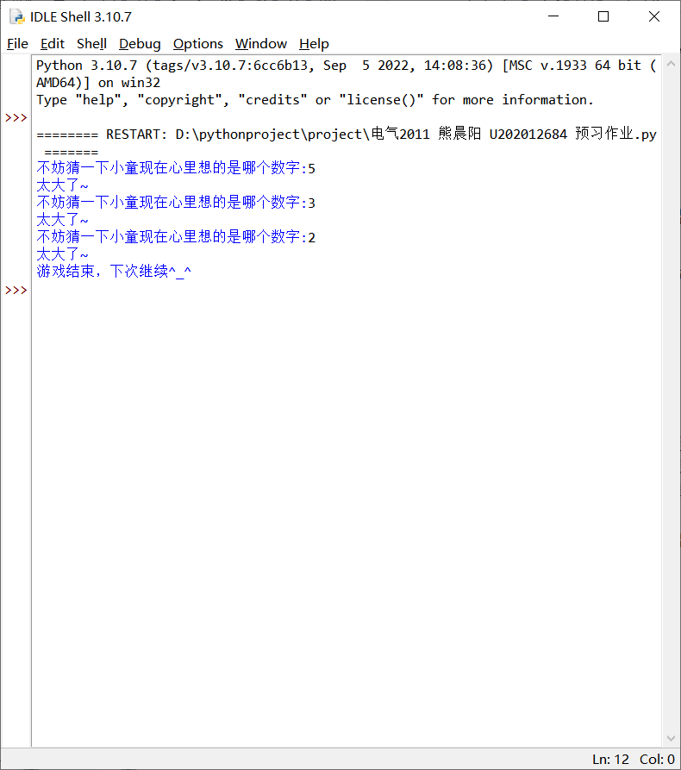

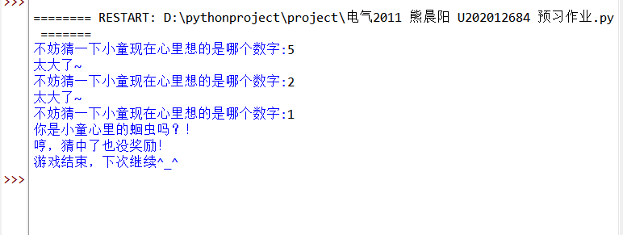

1. 预习总结

4.1 预习成果

经过课程的学习，我了解了python基本的语法和使用，一边学习一边编写了许多小程序来巩固。

4.2 预习不足

对于一些比较难下载的库，还是不能很好地进行处理，在这个过程中会浪费很多时间。

对于一些功能不会使用，只能做到最简单的一些编程。